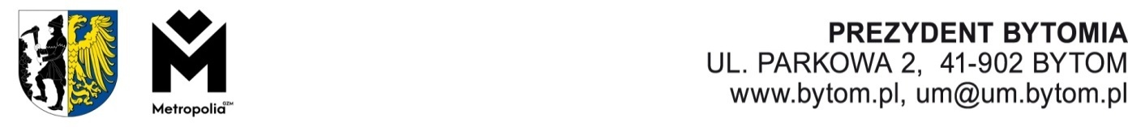

Bytom, data…………………
AT.0003.11.2025
Pan
Witold Krieser
Radny Rady Miejskiej
w Bytomiu

Radny Rady Miejskiej

w Bytomiu

Radny Rady Miejskiej

w Bytomiu

Dot.: interpelacja PR.0003.205.2025 w sprawie zmian w organizacji ruchu na ulicy Michała Drzymały w Bytomiu.

W odpowiedzi na Pana interpelację w sprawie j.w. poniżej przesyłam odpowiedź na enumeratywnie zadane pytania:
- Pracownicy Miejskiego Zarządu Dróg i Mostów w Bytomiu dokonali weryfikacji rozwiązań koncepcyjnych w terenie. Przeprowadzone pomiary wykazały brak zasadności reorganizacji parkowania z równoległego na skośne, gdyż wiązałoby się to z redukcją co najmniej jednego stanowiska postojowego. Uporządkowanie parkowania niezależnie od przyjmowanego rozwiązania nie należy kojarzyć z wygospodarowaniem nowych miejsc postojowych a wręcz przeciwnie, gdyż musiałby zostać wprowadzone powierzchnie wyłączone np. przy zjazdach. Mając powyższe na uwadze po weryfikacji jako założenie dla projektu organizacji ruchu przyjęto ustanowienie ruchu jednokierunkowego poprzez zmiany w oznakowaniu pionowym oraz zmiany w oznakowaniu poziomym wyłącznie w zakresie niezbędnym pod kątem poprawy bezpieczeństwa ruchu drogowego w obrębie skrzyżowań ulicy Drzymały z ulicami Nawrota i Aleją Legionów.
- Projekt zmiany docelowej organizacji ruchu do chwili obecnej nie został opracowany. Zgodnie z otrzymanymi informacjami opracowanie dokumentacji projektowej nastąpi do końca pierwszego kwartału bieżącego roku. Po złożeniu projektu i przy założeniu, iż nie będzie odsyłany do poprawek jego zatwierdzenie powinno nastąpić w czasie około dwóch tygodni.
- Zmianę organizacji ruchu jeżeli projekt zostanie zatwierdzony, zarządca drogi ze względu na konieczność naniesienia oznakowania poziomego wprowadzi w okresie wiosenno-letnim, nie później jak do końca trzeciego kwartału bieżącego roku. Poza warunkami atmosferycznymi i koniecznością sporządzenia i procedowania dokumentacji obecnie nie stwierdza się przeszkód, które mogłyby skutkować opóźnieniem we wdrożeniu zmian.

Z poważaniem,

Rozdzielnik:
1. Adresat
2. Kancelaria Rady Miejskiej
3. MZDiM
4. AT a/a

Opracował: W. Dolata
2025-02-04

Nr MDOK -

